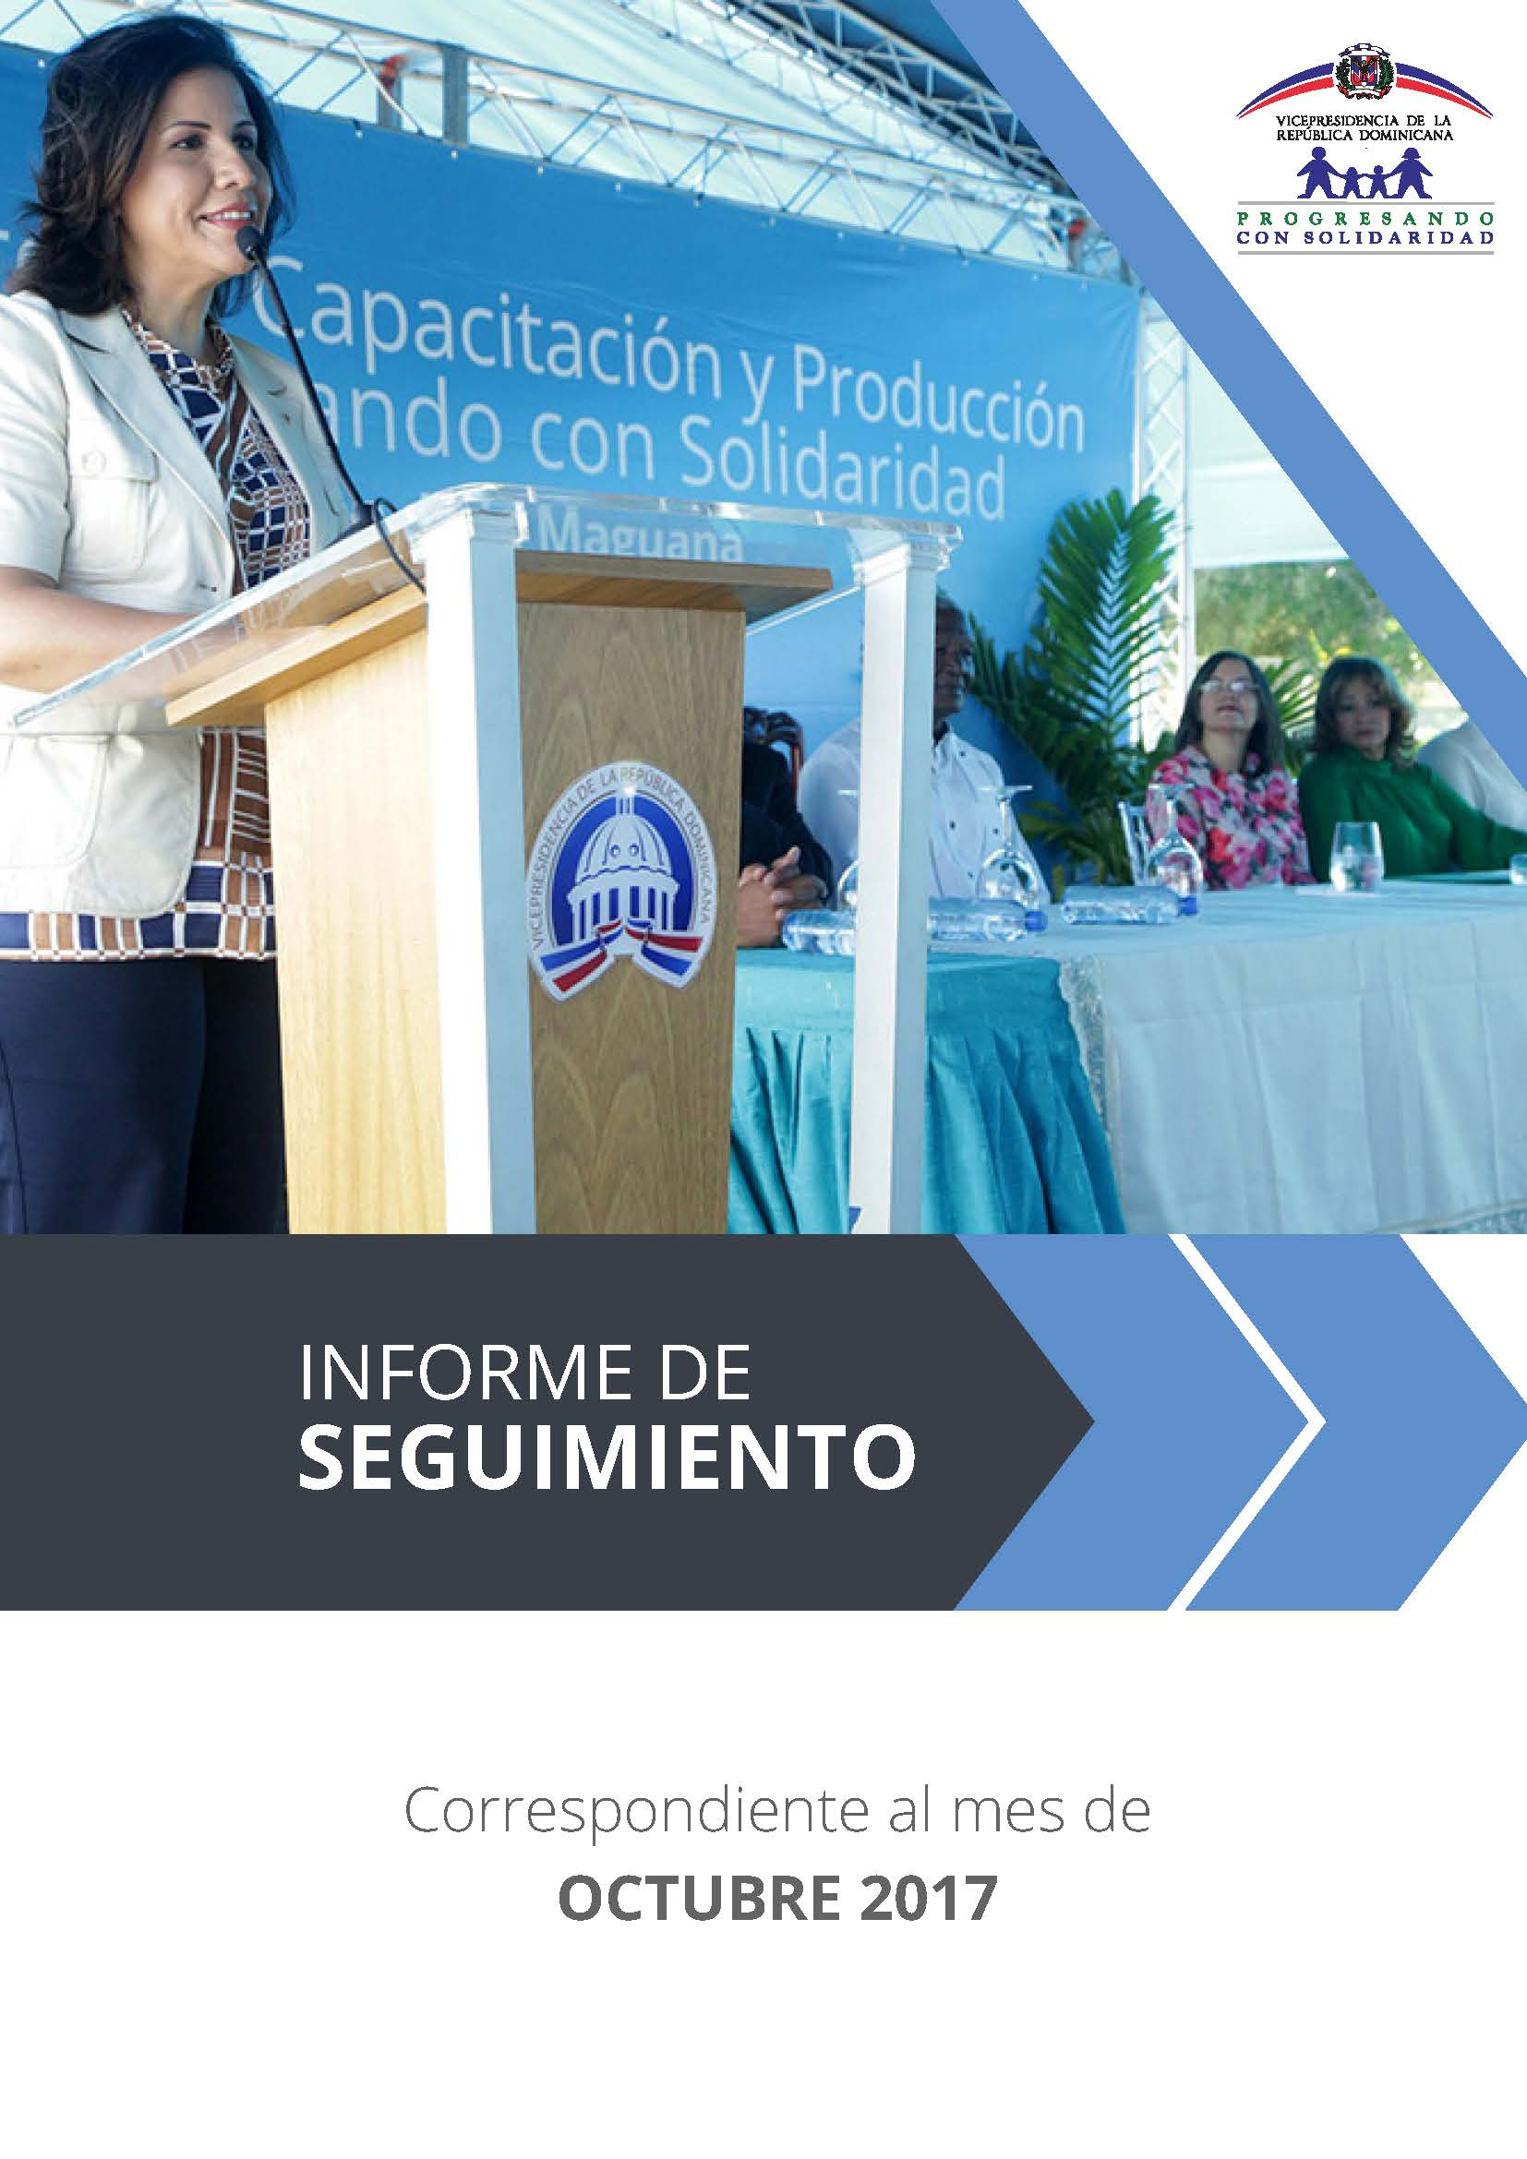
Siglas usadas frecuentemente en el informe:
BEEP Bono Educativo Estudio Progreso
BPB Bebé Piénsalo Bien
CCPP Centros de Capacitación y Producción Progresando
CEP Comer es Primero
CTC Centros Tecnológicos Comunitarios
CTRIS Comités Técnicos Regionales Inter Sectoriales
DVI Dirección de Vinculación Interinstitucional
GCPS Gabinete de Coordinación de Políticas Sociales
ILAE Incentivo a la Asistencia Escolar
NNA Niños, niñas y adolescentes
PROSOLI Progresando con Solidaridad
RC Reportes Comunitarios
SIPS Sistema de información Progresando con Solidaridad
TI Tecnologías de la Información
TIC’s Tecnologías de la Información y la Comunicación

INTRODUCCIÓN
Este documento presenta los resultados alcanzados durante el mes de octubre 2017, ejecutados por las áreas operativas y de apoyo del Programa Progresando con Solidaridad. Las acciones realizadas tuvieron como marco de referencia el Plan Operativo Anual (POA) durante el periodo anteriormente citado. Ha sido desarrollado en base a las informaciones del Sistema de Información Progresando con Solidaridad (SIPS), así como por los informes remitidos por los Directores, Encargados de área y Directores Regionales.
La ejecución fue realizada en función de los objetivos institucionales, tomando como fundamento las principales actividades y tareas ejecutadas por cada dirección y departamento de Progresando con Solidaridad. Estas actividades están alineadas a los Ejes Estratégicos definidos: "Mitigar la pobreza y aumentar el bienestar de las familias pobres de la República Dominicana" y "Fortalecimiento Institucional"; a través de los componentes: Transferencia, Acompañamiento Socio-Educativo, Identificación, Educación, Salud Integral, Seguridad Alimentaria y Generación de Ingresos, Formación Humana y Conciencia Ciudadana, Habitabilidad y Protección del Medio Ambiente, Acceso a la Tecnología de la Información y la Capacitación y Fortalecimiento Institucional de Progresando con Solidaridad, de igual forma que las acciones ejecutadas por las Direcciones Regionales.

Resultados de las Intervenciones de Progresando con Solidaridad
- TRANSFERENCIAS MONETARIAS CONDICIONADAS (TMC)

Indicador de Producto:
853,000 familias en pobreza extrema y moderada reciben la TMC Comer es Primero (CeP) para la compra de alimentos básicos.

Durante el mes de octubre 826,176 familias beneficiarias recibieron la transferencia Comer es Primero, alcanzando un 97% de la meta programada (853,000).

Las familias que reciben el beneficio de Comer es Primero en el mes de octubre están distribuidas geográficamente de la siguiente manera:
Tabla 1. Familias que recibieron la TMC Comer es Primero por Provincia
Provincia | Beneficiarios | Monto Transferido en RD$
Azua | 29,091 | 25,897,600.00
Bahoruco | 13,322 | 12,124,650.00
Barahona | 27,186 | 24,488,375.00
Dajabón | 8,913 | 7,353,225.00
Distrito Nacional | 64,999 | 56,757,725.00
Duarte | 38,850 | 32,051,250.00
El Seibo | 11,557 | 10,228,050.00
Elías Piña | 8,736 | 7,995,925.00
Espaillat | 23,259 | 19,188,675.00
Hato Mayor | 13,183 | $10,875,975.00
Hermanas Mirabal | 11,145 | $9,194,625.00
Independencia | 6,370 | $5,731,950.00
La Altagracia | 16,131 | 13,308,075.00
La Romana | 22,809 | 18,817,425.00
La Vega | 37,252 | 30,732,900.00
Maria Trinidad Sanchez | 18,134 | 14,960,550.00
Monseñor Nouel | 11,752 | 9,695,400.00
Monte Cristi | 14,816 | 12,732,100.00
Monte Plata | 27,282 | 24,508,075.00
Pedernales | 3,898 | 3,431,450.00
Peravia | 13,017 | 10,739,025.00
Puerto Plata | 24,146 | 19,920,450.00
Samaná | 11,693 | 9,646,725.00
San Cristóbal | 47,620 | 41,718,650.00
San Jose De Ocoa | 9,479 | 7,820,175.00
San Juan | 38,778 | 34,836,650.00
San Pedro de Macorís | 31,793 | 26,229,225.00
Sanchez Ramírez | 17,445 | 14,392,125.00
Santiago | 64,914 | 56,240,125.00
Santiago Rodriguez | 7,891 | 6,510,075.00
Santo Domingo | 132,705 | 115,537,325.00
Valverde | 18,010 | 14,858,250.00
TOTAL | 826,176 | 708,522,800.00

Indicador de Producto:
340,000 hogares con estudiantes entre 5 y 21 años reciben el Incentivo a la Asistencia Escolar (ILAE) y el Bono Escolar Estudiando Progreso (BEEP).

Durante el mes de octubre 220,643 familias con miembros matriculados en educación básica recibieron el Incentivo a la Asistencia Escolar (ILAE) y 118,047 familias recibieron el Bono Escolar Estudiando para el Progreso (BEEP); para una ejecución de 99.6% de la meta.

Tabla 3. Familias que recibieron la TMC ILAE en octubre por provincia
Provincia | Beneficiarios | Monto
Azua | 8,455 | 5,299,800.00
Bahoruco | 3,528 | 2,201,400.00
Barahona | 9,130 | 5,721,600.00
Dajabón | 2,223 | 1,383,300.00
Distrito Nacional | 16,622 | 10,290,900.00
Duarte | 8,529 | 5,299,800.00
El Seibo | 3,598 | 2,299,500.00
Elías Piña | 2,349 | 1,470,000.00
Espaillat | 5,118 | 3,186,600.00
Hato Mayor | 4,082 | 2,541,600.00
Hermanas Mirabal | 2,570 | 1,605,900.00
Independencia | 2,082 | 1,301,700.00
La Altagracia | 5,115 | 3,183,900.00
La Romana | 6,413 | 4,017,900.00
La Vega | 10,340 | 6,513,000.00
Maria Trinidad Sanchez | 3,019 | 1,874,100.00
Monseñor Nouel | 3,679 | 2,316,600.00
Monte Cristi | 3,527 | 2,183,700.00
Monte Plata | 7,910 | 5,015,400.00
Pedernales | 1,437 | 908,700.00
Peravia | 4,146 | 2,620,500.00
Puerto Plata | 4,405 | 2,738,100.00
Samaná | 3,624 | 2,282,100.00
San Cristóbal | 13,859 | 8,797,200.00
San Jose De Ocoa | 2,669 | 1,668,000.00
San Juan | 10,298 | 6,421,800.00
San Pedro de Macorís | 10,338 | 6,500,700.00
Sanchez Ramírez | 5,046 | 3,190,800.00
Santiago | 13,276 | 8,273,100.00
Santiago Rodriguez | 1,807 | 1,124,400.00
Santo Domingo | 36,314 | 22,679,100.00
Valverde | 5,135 | 3,217,800.00
TOTAL | 220,643 | 138,129,000.00

Tabla 4. Familias que recibieron la TMC BEEP en octubre por provincia
Provincia | Beneficiarios | Monto
Azua | 4,493 | 6,666,000.00
Bahoruco | 1,672 | 2,394,000.00
Barahona | 4,449 | 6,446,000.00
Dajabón | 1,467 | 2,185,500.00
Distrito Nacional | 8,860 | 12,869,500.00
Duarte | 5,323 | 8,031,000.00
El Seibo | 1,558 | 2,310,000.00
Elías Piña | 1,345 | 1,995,500.00
Espaillat | 3,069 | 4,352,000.00
Hato Mayor | 2,112 | 3,032,500.00
Hermanas Mirabal | 1,566 | 2,289,500.00
Independencia | 1,081 | 1,614,500.00
La Altagracia | 2,220 | 3,055,000.00
La Romana | 3,823 | 5,655,000.00
La Vega | 5,171 | 7,668,500.00
Maria Trinidad Sanchez | 1,780 | 2,528,000.00
Monseñor Nouel | 2,126 | 3,185,000.00
Monte Cristi | 1,993 | 2,928,500.00
Monte Plata | 4,392 | 6,554,000.00
Pedernales | 545 | 830,000.00
Peravia | 1,868 | 2,605,000.00
Puerto Plata | 2,956 | 4,309,000.00
Samaná | 1,894 | 2,713,500.00
San Cristóbal | 6,584 | 9,414,000.00
San Jose de Ocoa | 1,528 | 2,307,500.00
San Juan | 5,543 | 8,154,000.00
San Pedro de Macorís | 5,486 | 7,755,000.00
Sanchez Ramírez | 3,031 | 4,451,500.00
Santiago | 6,719 | 9,713,000.00
Santiago Rodriguez | 1,139 | 1,706,500.00
Santo Domingo | 19,436 | 28,357,500.00
Valverde | 2,818 | 4,085,000.00
TOTAL | 118,047 | 172,161,500.00

Subsidios focalizados: “Bono Gas Hogar” y “Bono Luz”.
- Bono Gas Hogar: Consiste en una ayuda de RD$228.00 mensuales adicionales, a los hogares pobres y de clase media baja para la compra del Gas Licuado de Petróleo (GLP) a fin que puedan cocinar sus alimentos, sin que para ello medie obligación alguna.

Indicador de Producto:
950,000 hogares reciben el subsidio al Gas Licuado de Petróleo (GLP) para uso doméstico

Durante el mes de octubre 956,185 familias beneficiarias recibieron el Bonogas Hogar, para una ejecución de 100.7%.

Tabla 6. Cantidad de Familias que recibieron el Subsidio Focalizado Bonogas Hogar durante el mes de octubre por provincias
Provincia | Beneficiarios | Monto
Azua | 31,554 | 7,194,312.00
Bahoruco | 14,346 | 3,270,888.00
Barahona | 29,567 | 6,741,276.00
Dajabón | 9,977 | 2,274,756.00
Distrito Nacional | 78,715 | 17,947,020.00
Duarte | 44,548 | 10,156,944.00
El Seibo | 12,657 | 2,885,796.00
Elías Piña | 9,229 | 2,104,212.00
Espaillat | 25,806 | 5,883,768.00
Hato Mayor | 14,808 | 3,376,224.00
Hermanas Mirabal | 12,895 | 2,940,060.00
Independencia | 6,913 | 1,576,164.00
La Altagracia | 17,935 | 4,089,180.00
La Romana | 25,366 | 5,783,448.00
La Vega | 44,442 | 10,132,776.00
Maria Trinidad Sanchez | 20,244 | 4,615,632.00
Monseñor Nouel | 13,865 | 3,161,220.00
Monte Cristi | 16,544 | 3,772,032.00
Monte Plata | 29,763 | 6,785,964.00
Pedernales | 4,222 | 962,616.00
Peravia | 18,248 | 4,160,544.00
Puerto Plata | 27,293 | 6,222,804.00
Samaná | 13,049 | 2,975,172.00
San Cristóbal | 57,853 | 13,190,484.00
San Jose De Ocoa | 10,522 | 2,399,016.00
San Juan | 41,672 | 9,501,216.00
San Pedro de Macorís | 36,826 | 8,396,328.00
Sanchez Ramírez | 19,660 | 4,482,480.00
Santiago | 75,518 | 17,218,104.00
Santiago Rodriguez | 8,774 | 2,000,472.00
Santo Domingo | 163,151 | 37,198,428.00
Valverde | 20,223 | 4,610,844.00
TOTAL | 956,185 | 218,010,180.00

Indicador de Producto:
460,000 familias reciben el subsidio a la electricidad Bono-Luz

- Bono Luz: Esta subvención está orientada a auxiliar a familias de escasos recursos económicos en el pago del servicio eléctrico. El rango de ayuda social se encuentra entre los RD$4.44 a RD$444.00 pesos mensuales.
Durante el mes de octubre 449,013 familias beneficiarias recibieron el Subsidio Bono Luz, para una ejecución de 97.6%.

Tabla 8. Familias que recibieron el Subsidio Focalizado BonoLuz en el mes de octubre por Provincia
Provincias | Hogares | Monto
Azua | 20,459 | 4,664,652.00
Bahoruco | 12,667 | 2,888,076.00
Barahona | 21,483 | 4,898,124.00
Dajabon | 6,013 | 1,370,964.00
Distrito Nacional | 65,304 | 14,889,312.00
Duarte | 25,435 | 5,799,180.00
El Seibo | 8,356 | 1,905,168.00
Elías Piña | 7,122 | 1,623,816.00
Espaillat | 16,121 | 3,675,588.00
Hato Mayor | 12,012 | 2,738,736.00
Hermanas Mirabal | 8,998 | 2,051,544.00
Independencia | 6,372 | 1,452,816.00
La Altagracia | 8,139 | 1,855,692.00
La Romana | 13,682 | 3,119,496.00
La Vega | 38,439 | 8,764,092.00
Maria Trinidad Sanchez | 9,269 | 2,113,332.00
Monseñor Nouel | 9,972 | 2,273,616.00
Monte Cristi | 11,082 | 2,526,696.00
Monte Plata | 28,488 | 6,495,264.00
Pedernales | 3,541 | 807,348.00
Peravia | 13,205 | 3,010,740.00
Puerto Plata | 24,041 | 5,481,348.00
Samaná | 7,933 | 1,808,724.00
San Cristóbal | 52,861 | 12,052,308.00
San Jose de Ocoa | 10,252 | 2,337,456.00
San Juan | 29,782 | 6,790,296.00
San Pedro de Macorís | 26,323 | 6,001,644.00
Sanchez Ramirez | 14,315 | 3,263,820.00
Santiago | 34,692 | 7,909,776.00
Santiago Rodriguez | 4,433 | 1,010,724.00
Santo Domingo | 98,608 | 22,482,624.00
Valverde | 14,763 | 3,365,964.00
TOTAL | 664,162 | 151,428,936.00

- ACOMPAÑAMIENTO SOCIOEDUCATIVO
El objetivo del acompañamiento familiar es motivar a los integrantes del hogar a mejorar sus condiciones de vida con base en planes familiares relacionados con indicadores de bienestar en siete líneas de impacto.
El proceso de acompañamiento familiar es un proceso pedagógico basado en metodologías participativas y en la relevancia del involucramiento activo de los beneficiarios en la búsqueda de opciones de mejora de acuerdo a las posibilidades y al contexto.
El proceso de acompañamiento familiar no estará condicionado y la participación será voluntaria. Por el contrario, la motivación y disposición de los hogares resulta imprescindible para el logro de los objetivos de acuerdo a la metodología.

Indicador de Producto:
803,000 familias reciben intervención socio educativa en las siete líneas de acción a través de Visitas Domiciliarias.

VISITAS DOMICILIARIAS

En el ciclo de trabajo septiembre-octubre fueron visitadas 674,818 familias beneficiarias en su domicilio, estas fueron orientadas sobre la el tema "Educación y Seguridad Alimentaria, Nutrición y Generación de Ingresos" en las 11 regionales de intervención del Prosoli; la siguiente tabla nos presenta los resultados en detalle del mes en cuestión.

Tabla 9. Visitas Domiciliarias Programadas Vs. Ejecutada en el mes de octubre (por Regionales)

ESCUELAS DE FAMILIAS

Durante el mes de octubre fueron ejecutadas 14,668 Escuelas de Familias con una asistencia de 528,543 miembros de familias que fueron orientados en "Prevención de Cáncer de Mama"; la siguiente tabla nos presenta los resultados en detalle del mes en cuestión.

- RESULTADOS POR COMPONENTES SEGÚN COMPONENTES DE INTERVENCIÓN

IDENTIFICACIÓN
Indicador de Producto:
50,000 miembros indocumentados de hogares participantes adquieren documentos de identidad.
META 4to TRIMESTRE | AVANCES | %
1,860 Miembros de familias Prosoli indocumentados reciben acompañamiento para obtener sus documentos en las 14 provincias Progresando Unidos. | 0 | 0
3,000 Miembros de familias Prosoli indocumentados que reciben acompañamiento para obtener sus documentos. | 0 | 0

SALUD INTEGRAL
Indicador de Producto:
35,000 miembros de familias atendidos en jornadas oftalmológicas y odontológicas "Mirada y Sonrisa Feliz"
META 4to TRIMESTRE | AVANCES | %
6,300 Miembros Prosoli atendidos en operativos oftalmológicos y odontológicos "Mirada y Sonrisa Feliz". | 2,759 | 43

En los chequeos odontológicos, los miembros participantes tuvieron la oportunidad de ser intervenidos con procedimientos como cirugía, profilaxis y operatoria, así como también recibieron atención en procedimientos de audiometría. Las provincias intervenidas durante este mes fueron: Duarte y Hermanas Mirabal.
Indicador de Producto:
2,500 mujeres embarazadas miembras de familias Prosoli orientadas en temas de salud materno-infantil.
META 4to TRIMESTRE | AVANCES | %
450 mujeres embarazadas sensibilizadas en lactancia materna, alarma del recién nacido, nutrición y puerperio neonatal. | 180 | 40

Indicador de Producto:
65,000 Adolescentes y jóvenes vinculados a estrategias socioeducativas y pedagógicas para salud sexual y reproductiva.
META 4to TRIMESTRE | AVANCES | %
300 adolescentes embarazadas de 10 a 18 años miembras de familias Prosoli orientadas en temas de salud relacionados con el embarazo y el parto. | 152 | 50
2,950 adolescentes y jóvenes orientados en salud sexual y reproductiva a través de acciones vinculadas al Proyecto “Bebé Piénsalo Bien”. | 1,663 | 56
20,000 adolescentes y jóvenes hasta 19 años en temas de salud, sexual y reproductiva, prevención de embarazo, ITS y VIH/SIDA, a través de foros, debates, congresos, caminatas y otros. (Yo Decido Esperar). | 640 | 3

SEGURIDAD ALIMENTARIA, NUTRICIÓN Y GENERACIÓN DE INGRESOS

Indicador de Producto:
200,000 miembros de familia egresados de acciones de formación técnico profesional, tecnológica, agrícola, agropecuaria o de artesanía.

META 4to TRIMESTRE | AVANCES | %
8,275 Jóvenes en pobreza extrema capacitados en formación técnica y "Habilidades para la vida". | 0 | 0
1,100 Personas capacitadas en la iniciativa LISTA (plataforma tecnológica para lograr inclusión financiera con tecnología y ahorro). | 0 | 0
50 Artesanos mejoran sus microempresas y fortalecen sus líneas de producción a través de capacitaciones. | 51 | 100
9,786 Familias capacitadas e integradas a la producción agropecuaria para auto consumo o comercialización. | 2,603 | 26
9,560 Miembros de familias participantes capacitados en educación financiera. | 2,534 | 26
12,750 Personas ICV-1 e ICV-2 egresan de las acciones formativas. | 7,041 | 55
15,000 Familias capacitadas en producción de huertos familiares para el auto consumo o la venta. | 2,922 | 19

Indicador de Producto:
50,000 miembros de familias participantes integrados en acciones de fomento a la inserción productiva para generar ingresos.

META 4to TRIMESTRE | AVANCES | %
5 Emprendedores y emprendedoras PROSOLI vinculados a proyectos de desarrollo económico y de innovación productiva comunitaria. | 0 | 0
122 Mujeres micro-emprendedoras acompañadas y capacitadas a través del Proyecto SUPEREMPRENDEDORAS. | 122 | 0
100 Beneficiarios egresados de cursos técnicos vocacionales integrados a cooperativas. | 34 | 34
36 Jóvenes de diferentes áreas integrados en la Cooperativa de Servicios Técnicos a Domicilios. | 0 | 0
2 Nuevas cooperativas incorporadas. | 0 | 0
200 Micro empresas formadas a las que se integran egresados de los CCPPs | 0 | 0
3 Actividades para que artesanos impulsen la innovación y creatividad a través del arte (cursos y concurso). | 22 | 100
8,000 Beneficiarios (as) orientados sobre acceso a micro-créditos, con entidades financieras aliadas. | 1,155 | 14
250 Mujeres orientadas sobre temas de micro créditos, liderazgo y autoestima. | 41 | 16
50 Mujeres SUPER-Emprendedoras participan de talleres de desarrollo de negocios, plan de vida y organización familiar. | 0 | 0
39 Acciones realizadas para que miembros Prosoli puedan comercializar sus productos. | 28 | 71
200 Miembros egresados de acciones técnico-vocacionales comercializan sus productos a través de Manos Dominicanas y la Línea Cayena. | 14 | 7
1,534,000 RD$ Cantidad facturada de pedidos de clientes de Manos Dominicanas y Cayena (RD$) | 1,613,035 | 100
520 Grupos de ahorros formados. (En promedio 20 personas por grupo). | 0 | 0

Indicador de Producto:
132,000 Mujeres embarazadas, envejecientes y niños de 1-5 años beneficiados con soporte nutricional.
META 4to TRIMESTRE | AVANCES | %
4 Reuniones de planificación y evaluación del funcionamiento del Sub componente nutrición que se ejecuta en coordinación con el PMA a nivel central y regional. | 0 | 0
16 UNAP's visitadas para monitorear la implementación del subcomponente de nutrición. | 0 | 0
25,416 Mujeres embarazadas, envejecientes y niños (de 6 a 59 meses) beneficiados con soporte nutricional. | 2,872 | 11

FORMACIÓN HUMANA Y CONCIENCIA CIUDADANA

Indicador de Producto:
285 jóvenes en conflicto con la ley penal integrados en iniciativas socio educativas y cursos técnicos vocacionales para promover su re inserción en la sociedad.
META 4to TRIMESTRE | AVANCES | %
72 Jóvenes en conflicto con ley reciben orientación y acompañamiento. | 700 | 100
50 Jóvenes en conflicto con la ley reciben orientación y acompañamiento a través del Programa de Salud Mental del médico psiquiatra, Dr. José Miguel Gómez Montero. | 40 | 80

Indicador de Producto:
700,000 Familias participantes que practican resolución pacífica de conflictos.
META 4to TRIMESTRE | AVANCES | %
24 talleres impartidos para formar multiplicadores que orientarán a los miembros de familias que integran los Grupos de Paz. | 34 | 100
2 talleres impartidos a multiplicadores juveniles para promover la Nueva Masculinidad. | 0 | 0
300 mujeres miembros de familias orientadas en Prevención de Violencia contra la Mujer a través de la "Guía para acompañar a grupos de apoyo de mujeres afectadas por la violencia". | 100 | 0
20 grupos de fraternidad de mujeres Prosoli participando en auto ahorro. | 0 | 0
6 charlas a adolescentes, jóvenes, estudiantes y adultos sobre valores bajo la estrategia de las "Guías Crecer en Valores" y la implementación de pedagogía lúdica. | 0 | 0
5 talleres a miembros de las familias Prosoli participando en la estrategia de las "Guías Crecer en Valores". | 6 | 100
420 hombres miembros de familias orientados en Prevención de Violencia contra la Mujer a través de la estrategia "Grupos de Hombres Solidarios". | 357 | 85
81,000 familias pertenecientes a Grupos de Familias en Paz orientadas en temas para la sana convivencia (Cultura de Paz, Nuevas Masculinidades y Feminidades, y Buen Trato para mejorar las relaciones interpersonales.) | Resultado en proceso de registro en SIPS

Indicador de Producto:
10,000 niños/as pertenecientes a familias participantes prevenidos y retirados del trabajo infantil.
META 4to TRIMESTRE | AVANCES | %
6 Intervenciones territoriales realizadas en el marco de la implementación de las Hojas de Ruta para Prevención y Erradicación del Trabajo y el maltrato-abuso infantil. | 5 | 85
20,000 Niños, niñas que participan en actividades recreativas, deportivas y educativas sobre los derechos de la niñez. | 356 | 1

Indicador de Producto:
58,000 jóvenes reciben orientaciones socio educativas para el desarrollo integral y reducción de vulnerabilidades a través de la metodología de joven a joven.

META 4to TRIMESTRE | AVANCES | %
18,430 Jóvenes miembros de familias orientados reciben acompañamiento socio educativo a través de la metodología joven a joven (Nueva Masculinidad, creación de capacidades de liderazgo, Cultura de Paz y prevención del uso de drogas). | 1,187 | 6
500 Adolescentes y jóvenes en condición de riesgo y vulnerabilidad reciben orientación y acompañamiento a través del Programa de Salud Mental del médico psiquiatra, Dr. José Miguel Gómez Montero. | 58 | 11
23,150 Niños/as y jóvenes se benefician de las actividades recreativas y educativas de la BIJRD. | 10,707 | 46

Indicador de Producto:
600,000 niños, niñas y jóvenes que participan de actividades recreativas y educativas para el desarrollo integral y reducción de vulnerabilidades.

META 4to TRIMESTRE | AVANCES | %
20,250 Niños, niñas y jóvenes que participan de actividades recreativas y educativas para el desarrollo integral y reducción de vulnerabilidades. | 13,652 | 67

Indicador de Producto:
30,000 miembros con discapacidad o envejecientes integrados en iniciativas educativas y/o de inclusión para fomentar su inclusión social.
META 4to TRIMESTRE | AVANCES | %
7,588 Miembros con discapacidad o envejecientes integrados en iniciativas educativas y/o de inclusión para fomentar su inclusión social. | 3,503 | 46

Indicador de Producto:
85 familias acogedoras de NNA huérfanos por feminicidios o violencia intrafamiliar acompañadas para su desarrollo integral y reducción de vulnerabilidades.
META 4to TRIMESTRE | AVANCES | %
60 Actividades de acompañamiento realizadas con 85 familias que acogen 180 NNA huérfanos por feminicidios o violencia intrafamiliar. | 42 | 70

HABITABILIDAD Y PROTECCIÓN DEL MEDIO AMBIENTE

Indicador de Producto:
67,000 miembros de familias integrados en iniciativas de protección del medio ambiente.
META 4to TRIMESTRE | AVANCES | %
8,442 Familias integradas en iniciativas de protección del medioambiente. | 6,755 | 100

ACCESO A LAS TIC’s

Indicador de Producto:
80,500 miembros de familias vinculados a las ofertas formativas de los Centros Tecnológicos Comunitarios.

META 4to TRIMESTRE | AVANCES | %
10,000 Miembros de familias integrados a las iniciativas y ofertas formativas de los Centros Tecnológicos Comunitarios (CTC). | 1,956 | 19

CONSOLIDADO DE ACTIVIDADES REALIZADAS EN EL MES DE OCTUBRE, 2017
Dirección General

- Presentación de la Ley Promocional 352-98 del Envejecerte en conjunto con el CONAPE, el acto fue realizado en el auditorio de la BIJRD encabezada por la Dra. Margarita Cedeño, Vicepresidenta de la República.

- Coordinación con Chef Tita para lanzamiento proyecto Chef Solidario en CCPP Santiago de los Caballeros.

- Promoción de la convocatoria al Concurso de Pintura Joven por Los Valores.

- Presentación de los logros de las intervenciones de desarrollo del Programa Progresando con Solidaridad a Misión del Ministerio de Desarrollo Social de Paraguay.

- Promoción con aliados de la tercera consulta participativa en la construcción de la hoja de ruta para ODS 2.

- Participación en la reunión de la Comisión Interinstitucional de Alto Nivel para el Desarrollo Sostenible (CDS) donde se presentaron las principales características, avances logrados, metas y planes futuros en la iniciativa Hambre Cero en el marco del ODS 2.

- Participación en reunión con Procuraduría General de la República para presentarles Manual de Diagnóstico- Tratamiento Psicosocial (Rehabilitación y Reinserción Social); a fin de coordinar las acciones a ejecutar para su implementación.

- Participación en Conferencia sobre “Detección Temprana de los Indicadores de Riesgo en la Salud Mental”, con el psiquiatra y escritor Dr. Jose Miguel Gomez, realizada en la BIJRD y encabezada por la Dra. Margarita Cedeño, Vicepresidenta de la República.

- Presentación de la FAO de la Evaluación Comparativa del Estado Nacional y de Seguridad Alimentaria entre Participantes y no Participantes de PROSOLI”; actividad encabezada por la Dra. Margarita Cedeño, Vicepresidenta de la República.

- Coordinación con la FAO de participación institucional en el Congreso Internacional de Nutrición en Argentina.

- Coordinación con la CEPAL para la participación institucional en la Conferencia Regional sobre Desarrollo Social de Montevideo.

- Coordinación y seguimiento a los preparativos concierto Las Mejores Voces Cantan Contra el Hambre.

- Supervisión y seguimiento a preparativos para la participación de Cayena y Manos Dominicana en Dominicana Moda.

- Promoción con aliados de convocatoria Premio Voluntariado Solidario.

- Participación en media tours del Concierto Las Mejores Voces Cantan Contra el Hambre.

- Participación y presentación de acciones de PROSOLI en Foro “Acelerando Acciones para Acabar con el Matrimonio Infantil y las Uniones Tempranas en ALC del UNICEF y UNFPA República Dominicana”.

- Participación en el lanzamiento Proyecto Chef Solidarios en CCPP de Santiago.

- Participación en entrevista sobre convocatoria Premio Voluntariado Solidario en Tiempo Solidario.

- Participación de la Línea textil Cayena y Manos Dominicana en Dominicana Moda actividad realizada en la Fortaleza Ozama Zona Colonial.

- Participación en la reunión de la vicepresidenta Margarita Cedeño con Janet Camilo, Ministra de La Mujer, para firmar convenio que busca orientar a la población acerca de los derechos de la mujer y su participación en la cultura, la política y la economía.

- Participación en reunión semanal con Directivos de Prosoli.

- Reunión con William Vigil, representante del PMA en RD para coordinación y seguimiento a trabajos en conjunto de la Revisión Estratégica y Hoja de Ruta para el logro del ODS 2 en RD.

- Evaluación de expedientes de personas a ser reconocidas con el Premio de Agricultura Familiar 2017.

- Coordinación y participación de PROSOLI en Seminario Regional Sobre Protección Social Reactiva a Choques Climáticos en América Latina y El Caribe en Perú.

- Coordinación y participación en el 2do Congreso de Derecho de Familia en conjunto con la UASD.

- Coordinación con Fundación Matrimonio Feliz de la conferencia: “La Educación es la Solución” en el auditorio del Mauricio Baez con el conferencista Salvador Gómez.

- Participación en inauguración del Centro de Capacitación y Producción en San Juan de la Maguana por la Dra. Margarita Cedeño, Vicepresidenta de la República de la República.

- Entrega de Premio Agricultura Familiar 2017, a 10 familias de PROSOLI en el Auditorio del Banco Central, acto liderado por la Dra. Margarita Cedeño, Vicepresidenta de la República.

- Participación en misión de Banco Mundial, para tratar temas relacionados al Proyecto Progresando Unidos.

Listado de Correspondencias Firmadas por la Dirección General
NOMBRE | CARGO/ÁREA /PROYECTO | TOTAL
Claudina Valdez | Capacitación | 20
Dirección General | Externas | 21
Dirección General | Internas | 37
Dirección Técnica |  | 95
Directores Regionales |  | 99
Soraya Ovalle | Recursos Humanos | 31
Dulce Elvira De Los Santos | BIJRD | 33
Evangelista Cornelio | Vinculación | 17
Hector Encarnación | Enc. Trasportación | 80
Ezequiel Vólquez | Planificación | 36
Ruth Villar | Enc. Mantenimiento e Infraestructura | 46
Andrés Mejía | Jóvenes Lideres | 19
Gregorio Martes | Familias En Paz | 15
Héctor Medina | Subdirección General | 25
Hector Lopez | Unidad Ejecutora | 1
Nieves Peguero | Internacional | 9
Jean Carlos Jiménez | Tecnología | 6
Juana Ángela García | Enc. Acomp. Socio Familiar | 6
Johanna Tarrazo | Comunicaciones | 16
Jose Guzmán | VIH SIDA | 30
Maria Dolores Luna | Enc. Salud Ocupacional | 1
Larissa Castillo | Legal | 43
Maria Lorena Morales | Proyectos Sociales | 22
Marta Rosso | Inclusión | 6
Maritza Toribio | Finanzas | 4
Mercedes Jerez | Prevención Salud | 16
Maria Dolores Luna | Salud Emocional | 2
Angie Estevez | CAME | 1
Claudia Mendosa | Enc. ADM. Bloque C | 1
Leibnitz Aracena | Enc. Servicios Generales | 66
Lucivel Ávila | Gabinete Digital | 3
Queeny Fondeur | Salud Ocupacional | 1
Pedro Ángeles | Agricultura Familiar | 9
Teresa Peralta | Sociocultural | 1
Progresando Unidos |  | 15
Yajaira Molina | Proyecto Vuelvo a Empezar | 8
Jose Miguel Gomez | Psiquiatra | 1
Progresando Unidos |  | 36
Elizabeth Samboy | Eventos | 14
Dirección de Operaciones | Operaciones | 30
Ramón Ignacio Mella | Dirección Administrativa | 8
Vivian Vicioso | Dirección Administrativa | 9
Erickson Gomez | Seguridad | 3
Claudio Doñe | CTC | 5
TOTAL |  | 947

Dirección de Planificación

- Con miras a dar cumplimiento a las pautas establecidas por la Contraloría General de la República Dominicana, se inició la carga del autodiagnóstico “Normas Básicas de Control Interno en el sistema de la Contraloría General de la República Dominicana”.

- Con la finalidad de implementarlos compromisos establecidos en la “Carta Compromiso Prosoli”, se coordinó la implementación de los planes de comunicación externo e interno con la Dirección de Comunicaciones y el Departamento de Comunicación Interna, respectivamente.

- Con el objetivo dar cumplimiento a los compromisos adoptados por la institución en el marco de la “Hoja de Ruta Nacional para la Prevención y Eliminación de la Violencia Contra los Niños, Niñas y Adolescentes en la República Dominicana”, se llevó a cabo la revisión y adecuación de los indicadores de desempeño Prosoli.

- Como parte de las actividades rutinarias de seguimiento de las actividades, según lo planificado institucionalmente, fueron elaborados los informes semanales y el mensual consolidado de actividades realizadas por todas las áreas que conforman PROSOLI.

- En cumplimiento a las labores de seguimiento y evaluación, se realizó el monitoreo de quienes han cargado sus evidencias en el Sips, como medios de verificación del trabajo realizado durante el tercer trimestre 2017, a través de una verificación en el mismo sistema, correos y llamadas telefónicas a las áreas.

- El personal técnico de las unidades de Seguimiento y Evaluación y Análisis Estadístico de Planificación y desarrollo, fue partícipe de la capacitación concerniente a “Redacción de Informes Técnicos”, impartido ´por personal del INFOTEP.

- Para garantizar que los colaboradores designados por quienes dirigen las diferentes Direcciones tengan acceso a reportar los resultados de las actividades realizadas, con frecuencia mensual, les fue habilitado el acceso al módulo de planificación del Sips a quienes se autorizó.

- Para hacer efectiva la elaboración del boletín de resultados con frecuencia mensual, fueron organizados los insumos de este producto y posteriormente se enviaron al Diseñador Gráfico para su diagramación.

- Fue elaborado y revisado el Informe de Seguimiento correspondiente al tercer trimestre del año 2017.

- Fueron redactadas las minutas de las reuniones semanales de las reuniones de directores y encargados; asimismo, se dio el seguimiento a los compromisos acordados en las mismas.

- Elaboración y envío de las matrices de acciones correctivas para los indicadores que presentaron resultados inferiores a los establecidos en la metas trazadas para el tercer trimestre, 2017; acompañado de una PPT.

- Fue realizado el proceso de recolección de los insumos para el diseño del marco muestral en miras de realizar la auditoría a los medios de verificación del tercer trimestre, 2017, incluyendo la salida a campo para medir los indicadores de capacitación, agricultura familiar y comercialización.

- Fue elaborado el informe preliminar de la “Auditoría al POA correspondiente a la ejecución del tercer trimestre 2017”.

- Fue remitida la información de los miembros entre 5 a 17 años al Misterio de Educación, para incluir dentro de los indicadores del ministerio, los miembros beneficiarios.

- Envió de información a la organización “Abdul Latif Jameel Poverty Action Lab” mejor conocida por sus siglas JPAL, sobre la incorporación de variables a hogares solicitados.

- Con el objetivo de poder determinar la calidad y consistencia de la información suministrada por el personal de campo, para las visitas Domiciliarias correspondiente a septiembre 2017, se seleccionó uno muestra de 549 Enlaces Familiares y unos 768 hogares.

- Con el objetivo de poder determinar la calidad y consistencia de la información suministrada por el personal de campo, en el levantamiento de salud correspondiente al proceso de verificación de corresponsabilidad (marzo - abril 2017). La muestra seleccionada fue de unos 743 miembros con corresponsabilidad en salud a nivel nacional. Los resultados arrojaron un 100% de miembros de verificación de los miembros, una consistencia de la información digitada de 99.2%, un llenado de 96.2% y un índice de verificación en salud de 97.6%.

- Fue realizado el proceso de verificación en campo, para dar seguimiento a los hogares que se le entregaron paneles solares.

- Para la revisión estratégica de la Hoja de Ruta del ODS 2, se participó en las dos reuniones del Grupo de Investigación, realizadas en el mes de octubre.

- Fueron actualizados los informes de convenios que ha suscrito el programa con testimonios de miembros de familias participantes.

- Fueron generados y revisados los Resultados Institucionales del Programa con logros, correspondiente al 3er trimestre del 2017.

- Se hizo efectiva, la elaboración y envío de los calendarios semanales de las actividades institucionales a realizar cada semana del mes.

- Se participó en la capacitación de “Agentes de Cambio en el marco de los ODS”, organizada por el PNUD y el Ministerio de Economía; asimismo, se participó en la conferencia “¿Por qué Fracasan los países?” organizada por la Vicepresidencia; también se participó en Video Conferencia con el equipo BID sobre el Programa Ciudad Mujer.

- Para la elaboración de propuesta de proyecto sobre Seguridad Alimentaria a ser remitida a la Agencia de Cooperación Coreana para la posible obtención de fondos, se participó en conjunto con el PMA y la Unidad de Proyectos de Desarrollo Agropecuario de Prosoli.

- Se actualizaron los indicadores del SIGOB, correspondientes a Prosoli.

- En coordinación con la Dirección de Tecnología, fueron corregidos diversos errores anteriormente identificados en el SIPS.

- Fue revisado y enviado el estudio sobre “Protección Social reactiva frente a emergencias, caso: Republica Dominicana”, realizado por el Programa Mundial de Alimentos.

Fueron sostenidas las siguientes reuniones:

- Reunión con representantes de la Fundación Capital para tratar temas de innovación en la estrategia de inclusión financiera.

- Reunión de la Subcomisión Personas de los ODS.

- Reunión con delegados del Gabinete de Coordinación de Políticas Sociales para pautas del Comité de Monitoreo y Evaluación, en el marco de la presidencia protempore que sumirá Republica Dominicana como miembro del Sistema de Integración Centroamericana (SICA).

- Reunión extraordinaria del Grupo de Investigación, en el marco de definición de los lineamientos de la Hoja de Ruta para el logro del ODS 2.

- Reunión con Ernesto Prieto, coordinador de la Agencia de Cooperación Andaluza para el Desarrollo, con la finalidad de tratar temas relacionados con la construcción de los CCPP de Neyba y Juan Santiago.

- Reunión virtual con diferentes países del Sistema de Integración Centroamericana para tratar temas de los diferentes comités que integran la misma: Protección Social, Monitoreo y Evaluación y Cooperación Internacional.

- Reunión con consultor del Gabinete de Coordinación de Políticas Sociales para identificaciones de metas de Prosoli, en el marco del SIGOB que se está diseñando para Vicepresidencia.

Fueron presentados los siguientes productos:

- Revisión y posterior presentación de estudio de la FAO, sobre Seguridad Alimentaria y Nutrición como comparación de un grupo de beneficiarios y no beneficiarios del Programa.

- Informes de Monitoreo y Seguimiento 2017.

- Presentación de la Encuesta de Cero Hambre.

- Evaluación POA tercer trimestre 2017.

Dirección Financiera

- Con el propósito de cumplir con lo solicitado por la Dirección General y lo establecido en los convenios interinstitucionales, se continuó dando seguimiento a investigación nutricional hechas en el 2013, con la MESCYT.

- Con la finalidad de generar acuerdos entre el Prosoli y Fonper, se dio seguimiento a la ejecución presupuestaria del CCPP de Santiago, pagado por Fonper.

- Con la misión de orientar a nuestros colaboradores hacia donde debemos ir con las poblaciones vulnerables, se participó en la charla del BID en el Salón Verde, Palacio Nacional.

- Con miras a hacer conciencia sobre los problemas mentales y emocionales que nos pueden afectar al transcurrir el tiempo, se participó en Conferencia Detención Temprana de los Indicadores de Riesgo en la Salud Mental.

- Con la intención de hacer de conocimiento del personal de la institución la “Ley Envejecientes, en versión popular”, se participó en la publicación de la misma.

- Con el propósito de tener mayor fluidez en los procesos de pago, se dio seguimiento a las Direcciones: Administrativas, Compras y Contrataciones de por cambios en los tiempos de en entregas de facturas de proveedores.

- Con la finalidad de transparentar la calidad del gasto en las transferencias que realiza trimestralmente PROSOLI, se sostuvo reunión con representante del Programa Mundial de Alimentos (PMA).

- Con la misión de cumplir oportunamente con los requerimientos del Departamento de Calidad, fue preparado informe de Indicadores de Calidad, correspondiente a octubre 2017.

- Con la finalidad de asegurar que las ejecutorias del Programa sean realizadas dentro del marco legal y verificando el correcto manejo de los recursos financieros, fueron actualizada las conciliaciones de las cuenta bancaria de gastos operativos, Junta Andaluza y Taiwán en octubre 2017.

- Con el propósito de colaborar con las iniciativas de la Vicepresidencia de la República, se participó en Concierto “Las Mejores voces Cantan Por el Hambre”.

- Con miras a reducir la cartera de cuentas por pagar, y pagar oportunamente a nuestros Suplidores, fueron generadas certificaciones de impuestos DGII y TSS a través del sistema SIGEF.

- Con el propósito de informar a los Departamentos, Oficinas y Regionales de la institución, se realizó el envío de todos los pagos efectuados mediante transferencias por Viáticos, horas extras, nóminas de enlace y pagos a Suplidores; todo esto a través de correos electrónicos y llamadas telefónicas.

- Con el objetivo de obtener disponibilidad de recursos para iniciar la construcción del CCPP de Juan Santiago, se realizó la gestión de recursos para construcción del Centro CCPP Juan Santiago, Elías Piña.

- Con miras habilitar un espacio adecuado para la fabricación de vino en el CCPP, Los Cocos Neyba, se gestionaron los recursos para la construcción de la extensión del edificio.

- Con el propósito de que los(as) colaboradores dispongan de efectivo antes de irse fuera de la ciudad a realizar las actividades de campo, se realizó pago del fondo especial de Viáticos de los Departamentos de: Dirección de Comunicaciones, Comunicaciones Estratégicas, Eventos, Protocolo y Gabinete Digital según sus requerimientos.

- Con el objetivo de cumplir con los procedimientos establecidos y que los contratos puedan ser registrados en la Contraloría General de la Republica, se dio seguimiento a los contratos de alquiler de locales donde se alojan las oficinas y regionales del programa.

- Con la finalidad de garantizar que cada beneficiario pueda realizar sus declaraciones al fisco correctamente, en el Área de Revisión & Análisis se realizaron las siguientes actividades:

- 308 Solicitudes diversas para revisión.
- 293 Órdenes de compra revisadas y tramitadas.
- 81 Devoluciones de documentos por errores e inconsistencias
- 40 Documentos recibidos corregidos de los solicitantes.
- 129 Transferencias revisadas y tramitadas.
- 32 Nominas de transporte.
- 06 Fondo Especial de Choferes y Servicios Generales
- 08 Pagos Impuestos IR-3 y TSS.
- 72 Horas Extras
- 34 Expedientes Proyecto VIH
- 03 Nomina digitadores.
- 09 Revisión de Cajas Chica.
- 04 Cubicaciones p/ Licitaciones
- 08 Expedientes pagos de Servicios.

- Con la intención de entregar los cheques a la mayor brevedad posible y asegurar que se paguen las obligaciones a tiempo y además que los cheques no expiren en manos del Programa, en el área general de caja se realizó la entrega de 369 cheques.

- Con el propósito de que los usuarios dispongan de efectivo inmediatamente realizan el viaje, una vez regresan a la ciudad con las evidencias del mismo, se realizaron las reposiciones del Fondo Especial de Choferes y Técnicos de Servicios Generales.

Capacitación y Desarrollo

- Fue realizada la supervisión y seguimiento de las acciones formativas y la infraestructura del centro a través de levantamiento de necesidades del centro Los Botados Santo Domingo Este, Boca Chica; para visita guiada de la UTP; esto, con el propósito de velar por el cumplimiento de los procesos internos y detectar necesidades de los centros.

- Con miras a velar por el cumplimiento de los procesos internos y detectar necesidades del centro, se realizó supervisión y seguimiento de las acciones formativas y la infraestructura de los centros de Santo Domingo Oeste. Herrera, Manoguayabo Supervisión a CCPP Guerra, La Nueva Barquita, CEUTA., Santo Domingo Este, Boca Chica, Supervisión a CCPP Pedro Brand, Supervisión a CCPP Remanso, Supervisión a CCPP Vista Bella, CCPP La Bombita(Azua) y Bienvenido.

- Con la finalidad de que las acciones formativas impartidas sean supervisadas en sus respectivos centros, fueron realizadas las supervisiones de cursos de: Repostería, Bocadillos, Masaje, Belleza y Cuidado de Niños en CCPP El Corbano Norte San Juan, CCPP Los Cartones, Azua y CCPP La Bombita, (Azua).

División de Jóvenes Progresando con Solidaridad

- Con la finalidad de ver la realidad de los países desarrollado vs los países en vías de desarrollo, enfocado en el área de la innovación, tecnología, políticas sociales de inclusión, entre otros tópicos de intereses, se participó en Conferencia “¿Por qué fracasan los países?” organizada por la Vicepresidencia en Salón la fiesta del Hotel Jaragua.

- Con el propósito de concienciar a los adolescentes en prevención de embarazos, ITS y entrega de los simuladores de bebes, se impartió charla de “Prevención de Embarazos e ITS” en el Ayuntamiento de Sabaneta, San Juan de la Maguana.

- Con el objetivo de que los jóvenes tengan conocimiento de cómo accionar en casos de emergencia, fue impartido taller sobre “Primeros Auxilios y Prevención de Riesgos” a 163 jóvenes usuarios del CCPP de la comunidad de Los Botados y comunidades de Bonao y Samaná.

- Con la misión de que los jóvenes y adolescentes de las diferentes comunidades tengan conocimiento y funjan como multiplicadores de la Nueva Masculinidad, se impartió taller sobre “Nueva Masculinidad” a 180 en la comunidad de Baní.

- Con la finalidad de tener los datos en la hoja de curriculum en formato digital, se realizó la digitación de los curriculum de futuros colaboradores de la División de Jóvenes Progresando con Solidaridad.

Departamento de Recursos Humanos

- Con la finalidad de cubrir cada solicitud realizada en el proceso de reclutamiento y selección de personal, el cual contempla entrevistar al personal referido para ser considerados en posiciones vacantes futuras, fueron emitidas 38 certificaciones de empleo a nuestros(as) colaboradores(as).

- Fue llevado a cabo el seguimiento a los colaboradores de la institución sometidos a procedimientos disciplinarios, con el objetico de mantener íntegra e gestión institucional.

- Con el objetivo de implantar el Subsistema de Relaciones Laborales y garantizar la paz y armonía laboral con los colaboradores de la Regional Valdesia, se sostuvo reunión con ellos para tratar tópicos relativos al clima laboral.

- Con la finalidad de capacitar los colaboradores para reforzar actitudes, conocimientos y habilidades, se impartió curso de “Redacción de Informes Técnicos” dirigido por INFOTEP.

- Con la finalidad de seleccionar y contratar el personal idóneo, basándonos en los procesos de entrevista, evaluaciones técnicas y procesos depurativos, se realizó el proceso de reclutamiento y selección de personal; el cual contempla entrevistar postulantes para los puestos vacantes.

- Se efectuó proceso de pagos al personal de digitación en las regionales para cumplir con el compromiso mensual de pago al personal contratado.

- Con la finalidad de cumplir con los subsidios que reciben los afiliados al régimen contributivo equivalente a tres meses de salario cotizable, otorgados durante su período de descanso por maternidad, se realizaron 10 procesos de registro de Maternidad y Lactancia en la TSS.

- Con el objetivo de cumplir con los requerimientos establecidos para pago de horas extras, se realizaron pagos por la realización de las mismas a los(as) colaboradores(as) del Prosoli.

- Con el propósito de cumplir con el pago mensual de nuestros colaboradores(as), se ejecutó el pago de Nómina.

- Con la finalidad de cumplir con las normas que establece la ley de acuerdo al Pago de Indemnización y Vacaciones Laborales de ex colaboradores, se realizó solicitud de pago de prestaciones laborales y vacaciones del personal desvinculado.

- Con el propósito de capacitar a nuestros colaboradores para reforzar actitudes, conocimientos y habilidades, se dio seguimiento de los pagos de los cursos y entrenamientos individuales.

- Con miras a conmemorar el mes de la lucha de Cáncer de Mama y orientar a los colaboradores sobre la importancia de realizarse exámenes médicos anuales y tips para prevenir el cáncer de mama, se realizó Conferencia de Orientación y Prevención de Cáncer de Mama.

Dirección de Agricultura Familiar

- Con miras a dar reconocimientos a familias participantes de PROSOLI, por la labor destacada en Agricultura Familiar y Protección del Medioambiente, se realizó la grabación de los videos para el premio Agricultura familiar en las provincias de María Trinidad Sánchez/ Nagua y Dajabón/ Loma de Cabrera.

- Con el propósito de capacitar a las familias participantes en el manejo de rubros y mejorar su calidad de vida, se impartió taller sobre Cultivo de Hortalizas, a 47 familias de Municipio La Romana, Provincia La Romana.

- Con el objetivo de que los participantes aprendan sobre la siembra de frutales (en galería, patios y sus beneficios en la dieta diaria, se impartió capacitación sobre el Cultivo de Frutales a 39 miembros de familias participantes del Municipio La Romana, Provincia La Romana.

- Con la finalidad de promover la importancia de la siembra de las hortalizas, para ser usados en una dieta diaria balanceada y en la generación de ingresos, se impartió capacitación sobre Cultivo de Hortalizas a 64 miembros de familias participantes de Municipio Villa Hermosa, Provincia La Romana.

- Con el propósito de dinamizar la producción del huerto con alimentos variados y de calidad superior, e integrar y capacitar a los involucrados, se realizó la rehabilitación de camas de siembra, suministro y siembra de plantas de tomate, berenjena, ají Cubanela, lechuga, espinaca y apio con la participación de 12 integrantes del Centro de Aprendizaje Mata de Palma.

- Con la misión de orientar a las familias sobre la importancia del cultivo de hortalizas y las características nutricionales que se obtienen a través de la incorporación de las familias a la producción de hortalizas, se realizó la entrega de semillas de distintas hortalizas al supervisor del programa y la entrega de 150 plantas de Caoba Hondureña y Roble a las familias participantes.

- Con la intención de capacitar a las familias, para establecer unidades productivas de generación de ingreso, mayor calidad en su seguridad alimentaria, nutricional y promover el cuidado del medio ambiente, se realizó la entrega de semillas de hortalizas para la siembra a 17 familias participantes del Municipio Juan de Herrera, Provincia San Juan.

- Con la finalidad de capacitar a las familias, para establecer unidades productivas de generación de ingreso, mayor calidad en su seguridad alimentaria y nutricional, fue realizada sensibilización sobre el “Cuidado del Medio Ambiente y Semillas Hortícolas para la siembra, producción y cultivo de Maíz” en el Municipio Tabara Arriba Provincia Azua.

- Con el propósito de incorporar a las familias participantes en la elaboración de abonos orgánicos (compostaje), a partir de desechos domésticos, lo cual permite disminuir la contaminación por la acumulación de desechos sólidos, y a su vez el abono puede ser incorporado al suelo para mejorar su fertilidad, fue impartida capacitación sobre la “Elaboración de Abonos Orgánicos” a 53 familias de la comunidad de Sabana Yegua, Provincia Azua.

- Con el objetivo de presentar los avances del proyecto y las actividades pendientes a realizar; con miras al cierre del mismo y evaluación de los daños ocasionados por los huracanes Irma y María, se sostuvo reunión con el comité técnico del proyecto FAO 3502 en el Ministerio de Agricultura, Provincia Santo Domingo.

Educación y Prevención en Salud
- Con la misión de sensibilizar a adolescentes y mujeres embarazadas las sobre citas médicas a las UNAP, Factores de Riesgo en la Preclamsia y Lactancia Materna (Alimentación Saludable) del Bebe y la Madre, se impartieron talleres de seguimiento en salud a 338 adolescentes y mujeres embarazada. de las comunidades de María Trinidad Sánchez, Cristo Rey (D.N), Sabana Yegua, Pueblo Viejo (Azua), Villa Altagracia, La Romana, San Pedro de Macorís, Bahoruco y Santiago de los Caballeros.

Biblioteca Infantil y Juvenil República Dominicana (BIJRD)

- Con el propósito de promover el intercambio de ideas, comprensión y socialización de la literatura, fueron realizados Club de lectura con la participación de 1,071 niños(as) usuarios de la BIJRD.

- Con la finalidad de desarrollar habilidades artísticas en los niños(as), se impartió taller de pintura a 62 niños(as) usuarios de la BIJRD.

- Con el objetivo de Alfabetizar a los niños(as) en el idioma inglés, se impartió taller de “Inglés” a 206 niños(as) usuarios de la BIJRD.

- Con el propósito de enseñar técnicas de animación 2D usando las TIC, se impartió taller de Animación Digital a 31 niños(as) usuarios de la BIJRD.

- Con miras a motivar a los jóvenes a la actuación y apreciación del teatro, se realizó taller de “Teatro” con la participación de 87 jóvenes usuarios de BIJRD.

- Con la misión de que los NNA conozcan los servicios de la Biblioteca Infantil y Juvenil (BIJRD), se realizó el Programa Conociendo Tu Biblioteca, con la participación de 246 NNA estudiantes del Maternal Rinconcito del saber, Centro Educativo. Nebraska Institute, Olegio Padre Julio Sillas, Escuela San José Fe y alegría y My Little Angels.

- Con la finalidad de que los niños(as) aprendan a jugar Ajedrez y desarrollen habilidades, se realizó taller de “Aprendizaje de Ajedrez” con la participación de 38 niños (as) usuarios de la BIJRD.

- Con el propósito de dotar con herramientas tecnológicas para el futuro a los niños (as), se realizó taller de “Robótica” con la participación de 14 niños (as) usuarios de la BIJRD.

- Con la visión de que los niños(as) aprendan a tocar la flauta y melodías, se realizó taller de “Flauta” con la participación de 96 niños (as) usuarios de la BIJRD.

- Con la finalidad de interactuar ideas y proyectos con la Vicepresidenta, se sostuvo encuentro “Booktubers, Youtubers y Bloggers” con la participación de 17 NNA usuarios de la BIJRD.

- Con miras a que los niños (as) puedan desarrollar habilidades artísticas, se realizó taller de “Cómic” con la participación de 52 niños (as) usuarios de la BIJRD.

Unidad de Apoyo y Seguimiento a NNA Huérfanos por Feminicidios

- Con el propósito de dar a conocer y socializar todo lo concerniente al protocolo de atención a NNA, se sostuvo reunión de coordinación con pasantes Universitarios.

- Con la misión de ver a los NNA y saber si están asistiendo a la escuela y a las terapias psicológicas, se realizó visita de seguimiento a 17 familias acogedoras de NNA Huérfanos por Feminicidios, en las comunidades de San Cristóbal, San Juan, Villa Mella, Guerra, Hato Mayor El Seibo, San Francisco de Macorís, Moca, San Víctor, Cuero Duro, Santiago, Gurabo Villa Altagracia y Haina.

- Con la finalidad de contribuir a la causa y recaudar alimentos para las familias que viven en estado de vulnerabilidad, fue realizada convocatoria para el concierto “Las Mejores Voces Cantan Contra El Hambre”.

Dirección De Tecnología

- Con la misión de dar un correcto funcionamiento de la infraestructura TICs, fue actualizadas Firmwares de HP Onboard, Virtual Connect y los Servidores.

- Con la finalidad de permitir asignar la cuenta bancaria correspondiente a los participantes de Acciones Formativas, se cargaron las informaciones bancarias a participantes de las Acciones Formativas a través de las consultas en el SIPS.

- Se realizó la entrega de un archivo de Excel que contiene una lista de Acciones Formativas, solicitada por la Dirección de Operaciones.

- Con la misión de dar un correcto funcionamiento de la infraestructura TIC, fueron actualizadas Firmwares de HP Onboard, Virtual Connect y los Servidores.

Departamento de Inclusión

- Con la finalidad de integrar a las personas con algún tipo de discapacidad a los cursos técnicos que ofrece el PROSOLI, se impartieron cursos de “Tapicería en Seda”, “Elaboración de Suaper y Bisutería” a 117 jóvenes y envejecientes de las comunidades de Dajabón, Bario Los Rocíos y el Centro Comunal de Villa Guerrero, en el Seibo.

- Con la intención de dar participación a los envejecientes en actividades realizadas por el Programa y que adquieran conocimientos sobre sus derechos, se impartió charla sobre “Bienestar y Calidad de Vida” y los servicios que ofrece el Consejo Nacional de la Persona Envejeciente (CONAPE) a 54 envejecientes de la comunidad de Higüey en el centro de Infotep.

- Con el propósito integrar jóvenes en condición especial de Autismo a los cursos que ofrece el Programa, se impartió curso de decoración de calizo a 21 jóvenes Autistas en CCPP de San Cristóbal.

- Con la misión de fomentar la inclusión laboral de personas con discapacidad, se participó en el “Foro Iberoamérica Incluye”, OISS, en Hotel Catalonia Santo Domingo.

Dirección de Vinculación Interinstitucional

- Con la intención de vincular el convenio del programa con el Ministerio de Agricultura a sus distintas áreas, para su posterior ejecución, se realizó revisión del mismo con GCPS y (PROSOLI).

- Con el propósito de validar el Plan de Trabajo del Convenio GCPS – PROCONSUMIDOR, se sostuvo una reunión con autoridades del Instituto Nacional de Protección a los Derechos del Consumidor.

- Con el objetivo de analizar la propuesta de modificación al Protocolo del Módulo de Violencia Contra la Mujer realizadas por el Ministerio Público y el Poder Judicial, se dio seguimiento a través de una reunión vía Skype con enlaces de las instituciones en cuestión.

- Con la finalidad de que la Sociedad Civil e Instituciones pertenecientes a la Alianza Contra la Pobreza fueran testigos de la puesta en circulación de la Ley de Envejecientes versión Popular, se realizó una convocatoria para que estas instituciones sean partícipes de este encuentro.

- Con miras a que la sociedad civil e Instituciones miembros de la Alianza Contra la Pobreza sean parte de la donación de alimentos enlatados a beneficio del Banco de Alimentos, se realizó convocatoria para las mismas, al Concierto “Las Mejores Voces Cantan Contra el Hambre”.

- Fue realizada la convocatoria a la conferencia “Detección temprana de los Indicadores de Riesgo de la Salud Mental” impartida por el Dr. Jose Miguel Gómez Psiquiatra, con el propósito de que la Sociedad Civil y las Instituciones miembros de la Alianza Contra la Pobreza sean parte de este encuentro.

- Fue realizada la convocatoria a la “Presentación de Evaluación Comparativa del Estado Nutricional y de Seguridad Alimentaria entre los beneficiarios y no beneficiarios de PROSOLI” ante las instituciones dela Sociedad Civil y miembros de la Alianza Contra Pobreza sean parte de este encuentro.

- Con la finalidad de coordinar la preparación del Concierto Voces Cantan contra el Hambre, se sostuvo reunión con el equipo del departamento de Relaciones Internacionales.

- Con la misión de capacitar a las organizaciones sobre “Protección del Medio Ambiente y Prevención de Riesgos y Desastres”, se impartieron capacitaciones sobre este tema a las organizaciones de la Red Social de Apoyo al PROSOLI en la comunidad de Santiago y los Distritos Municipales de El Rubio, San Jose de las Matas y Pekín.

- Con miras a participar de las experiencias de la Conferencia: La Construcción del sistema de Cuidados en Uruguay y Sistema Integrado de Información del Área Social: políticas de transferencias monetarias y sistemas de registros, se sostuvo intercambio de experiencias misión Uruguay.

- Con el propósito de dar seguimiento a las metas del Proyecto Progresando Unidos, se sostuvo reunión con los comités Técnicos Regional Intersectorial El Valle, Regional Intersectorial Enriquillo y Regional Intersectorial Cibao Central.

Proyectos Sociales

- Con miras a crear una alianza con la facultad de mercadeo de la universidad Ibero Americana para la cooperación con Manos Dominicanas, se sostuvo reunión con el Director de la facultad de Mercadeo de la Universidad Iberoamericana (UNIBE).

- Con la finalidad de satisfacer la demanda de pedidos regulares y para la Navidad, se sostuvo reunión interna con el equipo de Comercio Solidario.

- Con el propósito de presentar la línea textil Cayena para Dominicana Moda 17 y promover desfile en redes sociales, se realizaron sesiones de fotográficas Dominicana Moda.

- Con la intención de realizar presentación de plan estratégico nacional para la federación de artesanos, se sostuvo una reunión con Equipo de CENADARTE.

- Con la misión de realizar la planificación de entrega de cheques Dominicana Moda 17, se sostuvo reunión con el Departamento de Finanzas PROSOLI.

- Con el objetivo de llevar a cabo la coordinación de Fotos, Publicidad y pagos, de Manos Dominicana, se sostuvo reunión con el Gabinete Digital Equipo Cayena.

- Con miras a entregar mercancías para comercializar en los diferentes puntos de venta, se realizó entrega de las mismas a la tienda Violeta Rose y el punto de venta Ágora Mall.

- Con el propósito de que las familias participantes PROSOLI puedan comercializar sus artesanías, fue realizado evento en Mercadito Ágora Mall.

- Con la visión de preparar propuestas de venta Navideña línea, se realizó la confección de Muestras para Plaza Lama por la Línea Textil Cayena.

- Con el propósito de realizar revisión de las actividades semanal y el proceso de comercialización de Manos Dominicanas, repartición invitaciones Dominicana Moda 17, se sostuvo reunión interna con el equipo Comercio Solidario.

- Con la finalidad de afinar detalles finales del Evento Dominicana Moda 17, se sostuvo reunión con los representantes del Ayuntamiento del Distrito Nacional.

- Con la misión de comercializar los productos de la línea textil Manos Dominicanas, se realizó la entrega de mercancías a Dufry, Grupo Ramos Luperón, Grupo Ramos Jose Contreras, evento MIPYMES, Ágora Mall, Plaza Lama y tienda AILA.

- Con el propósito de impulsar las ventas de artesanías de familias participantes, se realizó la comercialización de Artesanías a Cruceros Puerto San Soucí.

Relaciones Internacionales

- Con la finalidad de coordinar los últimos detalles del concierto “Las Mejores Voces Cantan por el Hambre”, se sostuvo una reunión de coordinación de logística.

- Con la intención de brindar asistencia en evento, se participó en la conmemoración del 106 Aniversario de la Fundación de la República de China (Taiwán).

- Con la finalidad de promocionar el evento “Las Mejores Voces Cantan por el Hambre”, se sostuvo entrevista en el Programa Mujer Moderna Radio y el Programa de radio El Mismo de Golpe.

- Con la finalidad de recaudar alimentos para el Banco de Alimentos, se coordinó y se participó en el Concierto benéfico “Las Mejores Voces Cantan Contra el Hambre”.

- Con la finalidad de evaluar la logística del concierto y discutir la planificación del año próximo, se participó en reunión evaluatoria del Concierto “Las Mejores Voces Cantan Contra el Hambre”.

Proyecto Vuelvo a Empezar

- Con el propósito de prevenir a los jóvenes sobre las consecuencias de la práctica de antivalores, se realizó una orientación con la participación de 44 Jóvenes estudiantes del liceo Mauricio Báez y jóvenes del CAIPACIL Ciudad del Niño.

- Con la intención de fortalecer el núcleo de la salud mental a través de la Fé, se sostuvo encuentro espiritual con 20 la participación de jóvenes en conflicto con la ley internos en Ciudad del Niño.

- Con miras a orientar a los jóvenes sobre convertir en experiencias positivas las negativas, se realizó taller sobre “Resiliencia” con 25 jóvenes en conflicto con la ley de la Ciudad del Niño.

- Con la finalidad de ayudar a mejorar la autoestima de los jóvenes, promover el cambio de comportamiento y trabajar los trastornos de la conducta, se impartieron consultas individuales.

- Con la misión de que los jóvenes internos aprendan un oficio ocupacional, se impartieron cursos de Agricultura, Informática y Música, a 45 jóvenes internos en conflicto con la ley de la Ciudad del Niño.

- Con el propósito de Concienciar y fortalecer el núcleo familiar, se sostuvo encuentro de padres con la participación de 540 padres de jóvenes estudiantes del liceo Mauricio Báez.

Proyecto Crecer en valores

- Con la finalidad de sensibilizar la toma de conciencia y crear una Cultura de Respeto, se impartieron talleres sobre estos tópicos a 227 Miembros de familias Prosoli (niños) pertenecientes a las comunidades de Elías Piña, Nagua, San Francisco de Macorís y Sabana Grande de Boyá.

- Con el propósito de dotar a los participantes de técnicas y herramientas para un mejor manejo de sus emociones con la aplicación de los valores y que puedan fungir como multiplicadores, se realizó taller sobre “Gestionar Emociones con Valores” con la participación de 209 miembros participantes de Santo Domingo (Este), Hato Mayor, Sánchez (Samaná), Monte Plata.

Dirección de Operaciones

- Con miras a promover en las familias la capacidad para ejercer derechos básicos, apoya la identificación o registro de los niños, niñas, adolescentes y personas adultas que estén sin declarar o sin cédula. El derecho a un nombre y a una nacionalidad, concretado en los documentos de identificación, fue realizado el procesos de 131,260 indocumentados en todas las regionales.

- Con el propósito de identificar las familias que deben ser visitadas por el programa, nuevos hogares y hogares pendientes por nuclear, se realizó la reestructuración de núcleos de 147,844 familias en todas las regionales.

- Con la intención de proveer a los hogares una mejor calidad de vida a través del cambio de piso, se realizó levantamiento de 45,560 hogares con Piso de Tierra en todas las regionales.

- Con la finalidad de llevar a cabo la calendarización de las actividades coordinadas por los diferentes proyectos y/o áreas a nivel nacional facilitando la ejecución del POA, se realizó la actualización del Cronograma General de Actividades.

- Con la misión de garantizar un pago efectivo de las nóminas de transporte del personal voluntario, se realizó revisión a las nóminas del personal Operativo de las Regionales.

- Con miras a que todas las familias identificadas con plásticos vencidos pueda renovar, para continuar con el apoyo del programa en estos hogares, fueron realizadas 24,802 renovaciones de tarjetas en octubre 2017, en todas las regionales.

- Con el propósito de propósito integrar a los miembros de familias participantes a las ofertas formativas tecnológicas de los CTC, se realizó proyecto “TIC PARA TOD@S”, con la participación de 65,727 miembros que corresponden a 36,314 hogares de Todas las Regionales.

- Con la finalidad de identificar las familias que fueron escogida luego de su evolución por SIUBEN y que cumplen los parámetros para entrar al programa, se realizó la entrega de 4,236 nuevos miembros participantes.

Proyecto Sociocultural

- Con la intención de orientar a menores de 15 años sobre sus derechos en lo relativo al Trabajo Infantil como aspecto negativo para su desarrollo y su salud, fueron orientados 2,745 NNA sobre Derechos Infancia y Trabajo Infantil en Herrera, Jarabacoa, Barahona y Azua.

- Con la finalidad de informar sobre el re-uso de los materiales desechables y ver su aprovechamiento de los mismos, se impartieron talleres de reciclaje a 1,216 NNA pertenecientes a Santo Domingo Oeste, Santo Domingo y Distrito Nacional.

- Con el propósito de orientar a los NNA sobre la resolución solución de conflictos dentro de la estrategia AVJ, fueron orientados 1,252 NNA residentes de las comunidades de Herrera, Jarabacoa, El Seibo. Santa Cruz y Altamira.

- Con miras a identificar los roles del hombre y la mujer en la sociedad, a fin de orientar a los NNA sobre comportamientos más idóneos en sus relaciones sociales, se impartieron charlas sobre la Nueva Masculinidad y Nueva Feminidad a 1,185 miembros participantes de las comunidades de Santo Domingo Este, Herrera y Jarabacoa.

- Con la misión de promover el interés por la lectura y otras actividades lúdicas, se fue realizada jornada de animación a cultivar el ocio sano, con la participación de 1,514 NNA de las comunidades de Santo Domingo Este, Herrera, Jarabacoa, Hato Mayor, El Seibo y La Vega.

- Con el objetivo de motivar un mejor aprovechamiento del estudio y la lectura como base para un desarrollo infantil y humano, fue realizada jornada de Refuerzo Escolar con la participación de 1,609 NNA de las comunidades de Hato Mayor, El Seibo, Herrera, Puerto Plata, Barahona, Azua y La Vega.

- Con la misión de reconocer la importancia de las fechas históricas y reforzar conocimientos y valores patrios, fue realizada retroalimentación de efemérides y conmemoraciones con la participación de 900 NNA de las comunidades de Hato Mayor, Herrera y La Vega.

- Con el propósito de fomentar la imaginación y desarrollar la formación familiar mediante una imagen o dibujo que exprese sus vivencias, fue realizada la actividad “Yo Pinto mi Familia” con la participación de 1,855 NNA de las comunidades de Santo Domingo Este, Herrera, Jarabacoa, Hato Mayor, Barahona, Puerto Plata, El Seibo y La Vega.

Direcciones Regionales

Regional Distrito Nacional

- Con el propósito de enseñar a las familias participantes a detectar las oportunidades, fue ofrecido el Diplomado en: “Detección de Oportunidades de Desarrollo Para Las Familias”, con la participación de 239 miembros del personal operativo que fungirán como multiplicadores.

- Con la finalidad de que los colaboradores conozcan del contenido de la ley de envejecientes en su nueva versión, participaron 26 miembros del personal operativo en la publicación de la ley de envejecientes en versión popular.

- Con miras a que las adolescentes embarazadas reciban seguimiento en salud en su estado de gestación, se dio seguimiento a 30 adolescentes embarazadas miembros de familias participantes de Cristo Rey.

- Con la misión de que las familias participantes mejoren su desarrollo personal, 28 personas con discapacidades físicas y mujeres en condiciones de violencia de género recibieron taller de “Empoderamiento, Motivación y Desarrollo de Autoestima”.

- Con el propósito de planificar los trabajos semanales, se sostuvo reunión con 27 miembros de la cadena operativa.

- Durante el mes se dio seguimiento a los cursos de capacitación de Villas Agrícolas y Villa Juana.

- Un grupo de miembros de las familias PROSOLI fueron invitados a la presentación de evaluación comparativa del estado nutricional de las familias participantes y no participantes.

- Con el propósito de que las familias participantes conozcan la importancia de tener una buena salud sexual y reproductiva, fue impartida charla sobre estos tópicos con la participación de 409 adolescentes miembros de familias participantes estudiantes de: Liceo Capotillo y Liceo Estados Unidos.

- Se impartió capacitación sobre el llenado del proceso de matriculación escolar 2017-2018 a 150 miembros del personal operativo de Oficina Regional D.N y CCPP Capotillo.

Dirección Regional Noroeste

- Se realizó levantamiento de embarazadas en las familias PROSOLI para un total de 66 nuevas embarazadas en las comunidades de Dajabón, Montecristi, Santiago Rodríguez y Valverde.

- Se realizó levantamiento de 57 nuevos miembros de 0 a 5 años en hogares participantes en las comunidades de Dajabón, Montecristi, Santiago Rodríguez y Valverde.

- Con el propósito de acompañar a las familias en su proceso de desarrollo, fue trabajada la ubicación de hogares sin núcleos para las visitas domiciliarias para un total de 2,893 para un 96.08% de los hogares de las comunidades de Dajabón, Montecristi, Santiago Rodríguez y Valverde.

- Con la intención de validar la inscripción en los centros educativos de los miembros de familia participantes en edad escolar, fueron recolectados 3,843 Matrícula Escolar 2017-2018, en las comunidades de Dajabón, Montecristi, Santiago Rodríguez y Valverde.

- Con la misión de garantizar autosuficiencia alimentaria y generación de ingresos, mediante los huertos familiares fueron capacitados sobre cultivo de Hortalizas, Frutales y Leguminosas a 204 familias participantes de Montecristi.

- Con objetivo de transmitir conocimientos adecuados a las familias participantes sobre Educación Financiera y a la vez trabajar la inclusión inmediata de estas familias a través del crédito, fueron realizados operativos de Bancarización y Educación Financiera con la Asociación de Ahorros y Préstamos (ALNAP) a 127 miembros participantes de Montecristi.

- Con la finalidad de promover la reforestación a través de la participación de los miembros de familias participantes, fueron entregados 400 árboles frutales para la siembra por parte de familias participantes de la comunidad de Montecristi.

- Fueron capacitados 43 hombres miembros participantes de la comunidad de Dajabón en temas de Prevención de Violencia contra la Mujer.

- Se impartieron varias charlas sobre Prevención de la Depresión y la Demencia a 173 miembros participantes de la comunidad de Valverde.

Dirección Regional Valdesia

- Se dio seguimiento a los provinciales vía telefónica para que nos envíen los trabajos de campo pendientes por entregar.

- Con la intención de que las fichas lleguen con calidad a la Oficina Regional y lograr un mejor desempeño en el cumplimiento de las metas, se sostuvo reunión para la recolección de los procesos de campo pendientes.

- Con el propósito de que las familias participantes logren mejorías significativas en sus vidas a través de los Huertos, fueron impartidas capacitaciones sobre el Cultivo de Hortalizas a 183 familias participantes de las comunidades de Rancho Arriba San Jose de Ocoa, Sabana Grande de Boya.

- Fue impartida la capacitación al personal operativo sobre temas de las escuelas de familia y visitas domiciliarias

- Con el propósito de prevenir a los jóvenes y adolescentes sobre el Consumo de Drogas, fueron orientados 550 jóvenes miembros de familias participantes de San Cristóbal.

Dirección Regional Enriquillo

- Con la intención de orientar a las familias participantes sobre el Cáncer de Mamas, fueron orientados 30 colaboradores de la oficina provincial de Neyba los cuales fungirán como multiplicadores.

- Con el propósito de incluir a nuevos beneficiarios en sus núcleos correspondientes, se sostuvo reunión para la restructuración de los mismos con la participación de: encargado de Captura, Asistente Operativo y Supervisor de Campo.

- Fue realizado levantamiento en campo en la provincia de Pedernales municipio Oviedo con el compromiso de terminar de identificar los hogares de pisos de tierra y documentación pendiente.

- Con la finalidad de capacitar como multiplicadores a los Supervisores Provinciales y Supervisores de campo se impartió capacitación sobre Educación Financiera.

- Con la finalidad de que las familias auto produzcan sus alimentos, fueron capacitados 303 jefes de familias en talleres de huertos familiares en las comunidades de Tamayo y el Palmar de Neyba (Bahoruco).

- Con el propósito de capacitar a las familias sobre Prevención de Enfermedades Cardiacas y Venéreas, fueron orientados los Supervisores de Enlaces y Supervisores de Campo que fingirán como multiplicadores a través de las escuelas de familia.

Dirección Regional Este II

- Con el propósito de orientar a las familias participantes sobre: “Importancia de la Comunicación Afectiva en las Familias”, fue realizado un taller de con 28 Enlaces Familiares de la comunidad de El Seibo.

- Con la misión de orientar a las familias para el Consumo de y Producción de Alimentos, fue impartido taller sobre: “Cultivo de Frutales, Cultivo de Cacao y Siembra y Manejo de Hortaliza” con 124 miembros de familias participantes de la comunidad de Gina Jaragua provincia La Altagracia.

- Con el compromiso de dar seguimiento al desarrollo de hogares y mantener actualizadas las familias participantes, se realizó el levantamiento de 26 niños (as) de o a 5 años en La Romana.

- Con la finalidad de dar seguimiento al desarrollo del embarazo y reducir la tasa de Mortalidad Materna Infantil, se realizó el levantamiento de 21 embarazadas pertenecientes a hogares participantes de La Romana.

- Con miras a verificar el cumplimiento de corresponsabilidades de salud por parte de las familias, fue realizada la verificación de 519 Niños (as) de 0 a 2 años, puérperas, y embarazadas en los meses de julio/agosto 2017, en La Altagracia, La Romana y El Seibo.

- Con el objetivo de orientar a las familias participantes sobre él cumplimiento de las corresponsabilidades y responsabilidades en los 7 componentes del árbol del progreso, 31,414 familias participantes fueron intervenidas a través de las Visitas Domiciliarias. Con el tema: “Cuidando El Árbol Para que Crezca Sano” en La Altagracia, La Romana y El Seibo.

- Con la finalidad de orientar a las familias participantes sobre la importancia de la alimentación saludable y que puedan fingir como multiplicadores, fueron intervenidas 25,904 familias participantes a través de las Escuelas en La Altagracia, La Romana y El Seibo.

- Con la intención de socializar el calendario de actividades, tratar temas importantes y dar seguimiento a los procesos, se sostuvo reunión con Supervisores de Enlaces de La Altagracia, La Romana y El Seibo.

Dirección Regional Norcentral

- Con el propósito de que los niños (as) miembros de familias participantes estén prevenidos y retirados del trabajo infantil, se impartió charlas sobre “Derecho de la Niñez, Orientación y Prevención Sobre Abuso y Trabajo Infantil” a 217 NNA miembros de familias participantes de Puerto Plata.

- Con la finalidad de que los adolescentes y jóvenes sean orientados en “Salud Sexual y Reproductiva”, se impartió charla de orientación a 301 adolescentes embarazadas en Santiago de los Caballeros.

- Con miras a capacitar a los enlaces voluntarios en “Liderazgo de Comunicación Afectiva”, se impartió un taller sobre estos tópicos a 80 Enlaces Voluntarios de Puerto Plata.

- Con la finalidad de fortalecer los mecanismos interinstitucionales para mejorar el cumplimiento de sus funciones en el marco de las intervenciones del Programa, se impartió capacitación a Organizaciones de la Red Social de Apoyo al PROSOLI sobre “Protección del Medio Ambiente y prevención de Riesgos y Desastres Naturales” en Santiago de los Caballeros.

NO REPORTARON ACTIVIDADES REALIZADAS
- Dirección Regional Este I
- Regional Cibao Central
- Red de NNA
- Familias en Paz
- Dirección Regional Nordeste
- Dirección Regional Santo Domingo

VIAJES REPORTADOS POR LOS PRINCIPALES FUNCIONARIOS DE LA INSTITUCIÓN

Funcionario | Fecha de Viaje | Destino | Objetivos
Héctor Medina | 15 – 20 octubre | Argentina | Participación en el 21avo. Congreso Internacional de nutrición, organizado por la Sociedad Argentina de Nutrición y la International Union of nutritional sciences.
Ezequiel Vólquez | 30 – 31 octubre | Lima, Perú | Participación en Seminario regional ¨Protección Social Reactiva ante Emergencias¨ del Programa Mundial de Alimentos (PMA)

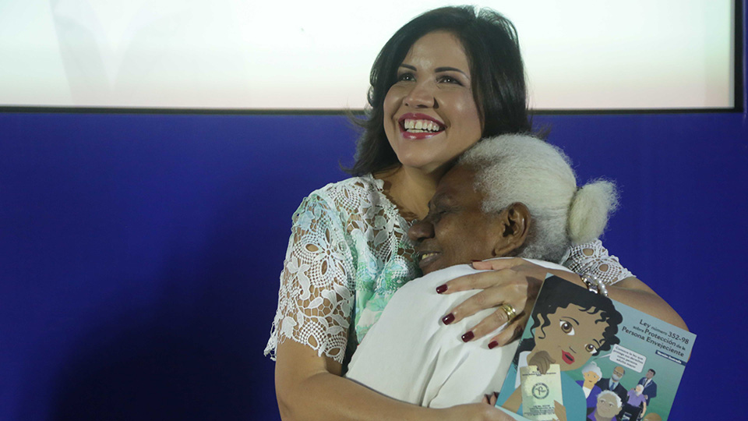



ACTIVIDADES DEL MES DE OCTUBRE

Vicepresidencia pone en circulación edición ilustrada Ley Protección de la Persona Envejeciente
Octubre 3, 2017 SANTO DOMINGO. El acto, efectuado en la Biblioteca Infantil y Juvenil República Dominicana (BIJRD), estuvo encabezado por la vicepresidenta de la República, doctora Margarita Cedeño; y por las directoras del programa Progresando con Solidaridad (Prosoli), Altagracia Suriel, y del Conape, Nathalie María. El documento, de 144 páginas, fue editado por Prosoli con el apoyo de la Vicepresidencia de la República y del Gabinete de Coordinación de Políticas Sociales (GCPS).
La directora del Conape resaltó la importancia de la iniciativa, al destacar los avances logrados en los últimos años con el apoyo del Gobierno en favor de los envejecientes. María expresó que la edición ilustrada de la Ley 352-98 será llevada a los 516 núcleos de alfabetización que opera el Conape, donde servirá para educar a los adultos mayores sobre sus derechos y también a los ciudadanos.

ONU afirma Prosoli mejora condición nutricional de familias
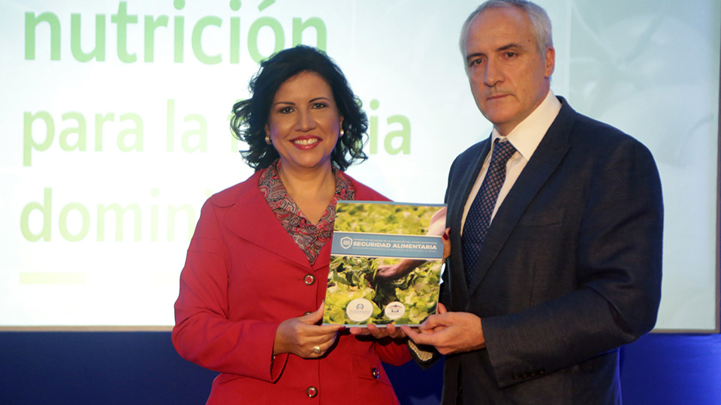
SANTO DOMINGO, 12 de octubre 2017.- Un estudio comparativo realizado por la Organización de la Naciones Unidas para la Alimentación y la Agricultura (FAO) y el Programa Mundial de Alimentos (PMA), reveló que la población en situación de vulnerabilidad intervenida por el programa Progresando con Solidaridad (Prosoli) presenta una mejoría en la calidad de vida respecto a otros segmentos que no forman parte de los programas de protección social del Gobierno.
Según la investigación, que incluyó a mujeres embarazadas, madres en período de lactancia, niños y niñas de cero a cinco años y personas de más de 65, los participantes del programa consumen una dieta más variada. Estima que la incidencia positiva de Prosoli se refleja también en materia de hogares, donde el 12.3 por ciento de los grupos intervenidos tienen más viviendas propias que los que no participan del mismo.
Los resultados del estudio “Estado Nutricional y Seguridad Alimentaria de Beneficiarios y no Beneficiarios de Progresando con Solidaridad”, que se efectuó con una muestra de mil 268 hogares divididos en dos segmentos, refleja que en los envejecientes participantes del programa el bajo peso es 10 por ciento menor que los que no pertenecen a la iniciativa gubernamental, cuyo resultado es de 44 por ciento.

Gobierno incrementa acciones para la igualdad de género
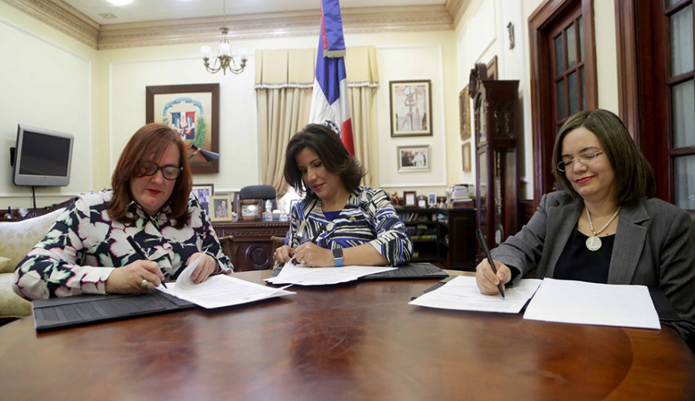
Octubre 13, 2017.- La vicepresidenta de la República, doctora Margarita Cedeño; la ministra de la Mujer, Janet Camilo; y la directora general de Progresando con Solidaridad (Prosoli), Altagracia Suriel, firman el acuerdo que busca mayor empoderamiento de la mujer sobre sus derechos en la participación política y económica de la nación. La decisión forma parte de un acuerdo suscrito entre la vicepresidenta de la República, doctora Margarita Cedeño; la ministra de la Mujer Janet Camilo; y la directora de Prosoli, Altagracia Suriel.
La Vicemandataria considera que donde existen mujeres empoderadas las sociedades progresan, bajo el entendido de que la participación activa del género femenino en la política y la económica contribuyen al desarrollo de las naciones.
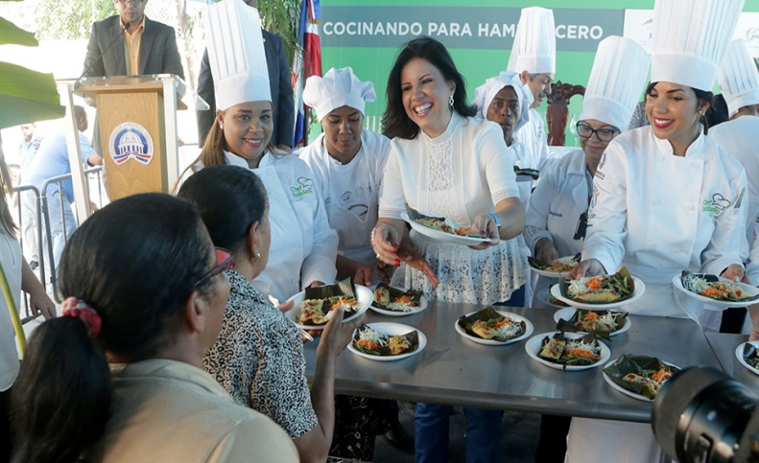
Vicepresidencia y renombrados chefs se unen para mejorar nutrición de la población
Octubre 17, 2017.- Con el apoyo de 15 chefs dominicanos de alto prestigio, la Vicepresidencia de la República, a través del programa Progresando con Solidaridad (Prosoli), lanzó este martes el proyecto Chef Solidario, una iniciativa que persigue orientar a la población carenciada para que mejore su nutrición en base a deliciosos platos de fácil preparación y bajo costo.
El acto, encabezado por la vicepresidenta de la República, doctora Margarita Cedeño, incluyó la preparación en vivo de dos de las 21 recetas regionales que el proyecto llevará a los Centros de Capacitación y Producción Progresando (CCPP). El denominado “cooking show” estuvo a cargo de los creadores de los platos, los chefs Carlos Estévez e Inés Páez (Chef Tita), en el CCPP del sector Cienfuegos.
Aquí un acuerdo con la Asociación de Chefs de la República Dominicana (Adochefs) y Gastro RD, una plataforma internacional que busca promocionar y proyectar la cultura gastronómica criolla y a dominicanos con proyección internacional.
Línea Cayena presenta colección Fusion-Folk en apertura Dominicana Moda 2017
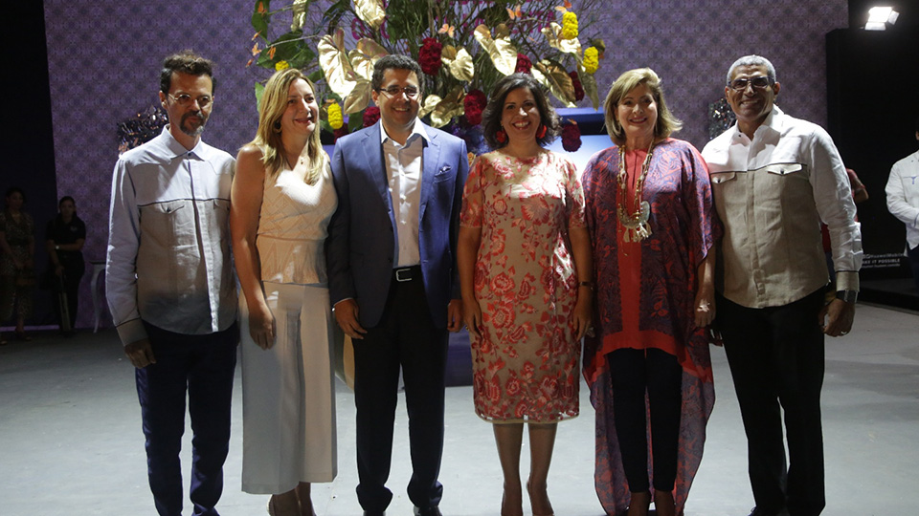
SANTO DOMINGO, 18 de octubre de 2017.- “Fusion-Folk”, la nueva colección Primavera-Verano 2018 de la línea textil Cayena abrió este miércoles la pasarela más importante del Caribe, Dominicana Moda 2017 (DM2017), con la presencia de la vicepresidenta de la República, doctora Margarita Cedeño y decenas de diseñadores de prestigio mundial.
La nueva propuesta de la marca Manos Dominicanas, que impulsa la Vicemandataria, fue elaborada por las costureras y diseñadoras participantes del programa Progresando con Solidaridad y estuvo acompañada de la más reciente colección de collares, aretes y pulseras, así como bolsos y sombreros decorados con flores en rafia y trenzados de la línea Las Jacintas, creados con fibras naturales extraídas del jacinto de agua (lilas) por los artesanos y artesanas de la iniciativa social. Estas talentosas mujeres que iniciaron su entrenamiento en los Centros de Capacitación y Producción Progresando (CCPP), fueron escogidas para especializarse mediante becas en diseño y costura en el Instituto Técnico Superior Mercy Jácquez.
“Las mujeres de Progresando con Solidaridad son mujeres que han florecido como la flor de loto, son mujeres que en medio de la miseria, de la pobreza en medio de la desesperanza y de la exclusión han sabido renacer, han sabido insertarse de manera sana y productiva en la sociedad”, manifestó la Vicemandataria. “Estamos acá para colaborar técnicamente y para encontrar puntos de encuentro de trabajo con otras instituciones que son parte del proyecto, para poder agilizarlo y conocer de las experiencias en el terreno, aprender y mejorar”, expresó.
10 familias Prosoli reciben premio en agricultura familiar; programa desarrolla 265 mil proyectos
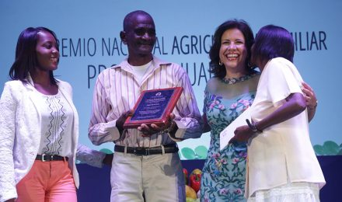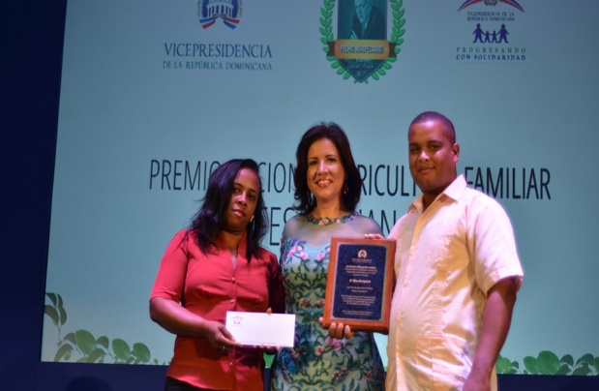
SANTO DOMINGO, 30 de octubre 2017.- Familias de escasos recursos del programa Progresando con Solidaridad (Prosoli) desarrollaron en los últimos tres años 265 mil proyectos de agricultura familiar; diez de los cuales fueron reconocidos este lunes por la vicepresidenta de la República, doctora Margarita Cedeño, en la tercera edición del Premio Nacional Agricultura Familiar Profesor Juan Bosch.
La premiación forma parte de las acciones dirigidas a reducir la pobreza a través del componente de Seguridad Alimentaria, Nutrición y Generación de Ingresos de Prosoli que promueve la integración a la vida productiva de más de 800 mil familias que forman parte de la iniciativa social gubernamental.

